1. <https://www.google.ge/> საძიებო სისტემას შეგვიძლია მივწვდეთ input class=”gLFyf gsfi”

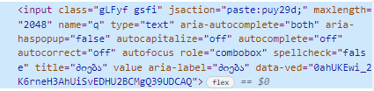

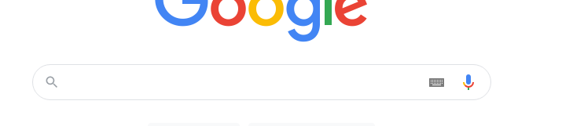

1. <https://www.google.ge/> google ძებნას შეგვიძლია მივწვდეთ input class=”gNO89b”



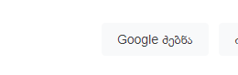

1. <https://www.google.ge/> სურათზე მიმაგრებული ლინკი

<img class="lnXdpd" alt="Google" height="92" src="/images/branding/googlelogo/2x/googlelogo_color_272x92dp.png" srcset="/images/branding/googlelogo/1x/googlelogo_color_272x92dp.png 1x, /images/branding/googlelogo/2x/googlelogo_color_272x92dp.png 2x" width="272" data-atf="1" data-frt="0">

